ติดตั้ง CentOS6.6 แล้ว ในที่นี้ครูกนนได้ทดลองติดตั้ง CentOS6.6 โดยใช้ ADSL Modem Router ข้อมูลเบื้องต้นก็มีดังนี้  
      1. IP Address  **192.168.1.33**  เป็น IP ของการ์ดเน็ตเวิร์กที่จะใช้กับ CentOS6.6  
      2. Subnet Mask  **255.255.255.0**  เป็น Subnet Mask Class  C ที่ใช้กับ IP ของการ์ดเน็ตเวิร์ก  
      3. Gateway  **192.168.1.1**  เป็น IP ของ Gateway การ์ดเน็ตเวิร์กที่จะใช้กับ CentOS6.6  
      4. DNS  **8.8.8.8**  เป็น IP ของ Google DNS ที่เราจะใช้ทดสอบการใช้งาน CentOS6.6  
      ทั้ง 4 ข้อด้านบน เป็นตัวอย่างในการทดลองติดตั้ง CentOS6.6 หากนำไปใช้งานกับ Server จริงท่านต้องเปลี่ยนเป็นข้อมูลของระบบเครือข่ายคอมพิวเตอร์ที่ท่านใช้ งานอยู่

1. เมื่อคลิกปุ่ม Start ใน VirtualBox ก็จะขึ้นหน้าต่างติดตั้ง CentOS6.6 ให้กด **Enter**

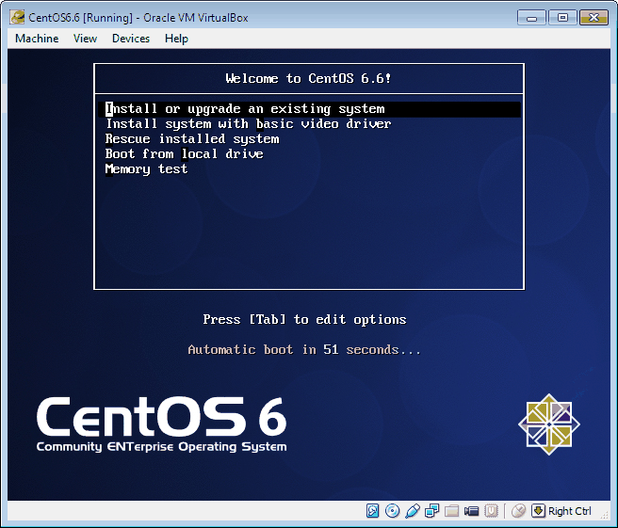

2. รอสักครู่ขณะที่ CentOS6.6 กำลังเริ่มติดตั้ง

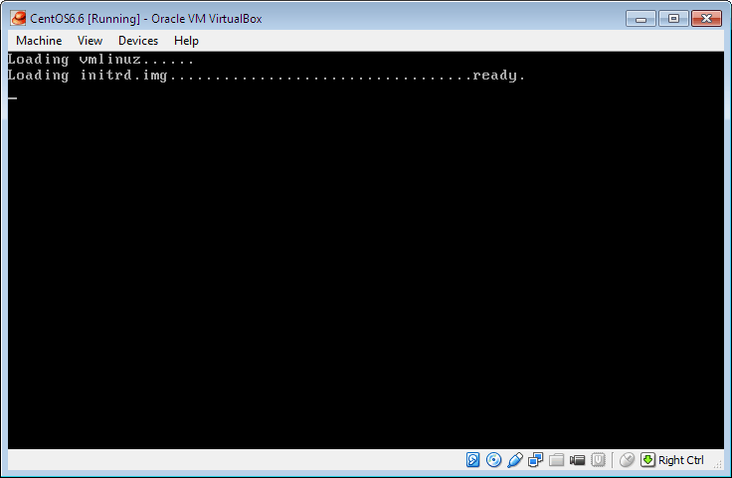

 3. รอสักครู่ขณะที่ CentOS6.6 กำลังเริ่มติดตั้ง

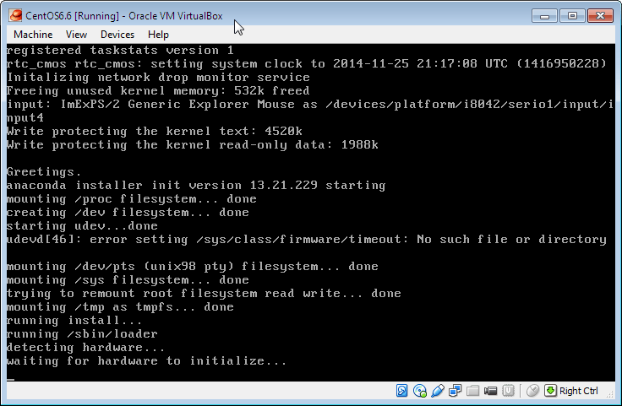

4. กดปุ่มลูกศรเลื่อนไปเลือก **Skip** เพื่อข้ามการตรวจสอบ media แล้วกด **Enter**

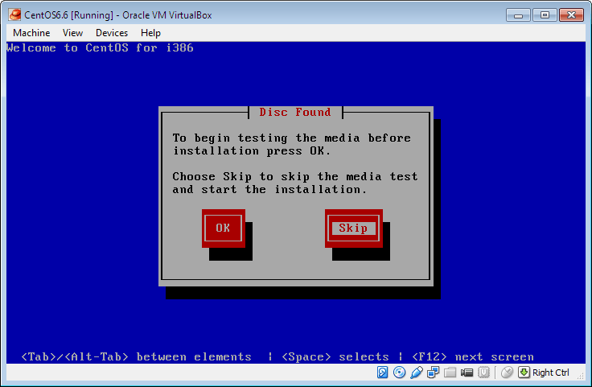

5. จะเข้าสู่หน้าต่างติดตั้ง CentOS6.6 ให้คลิกปุ่ม Next

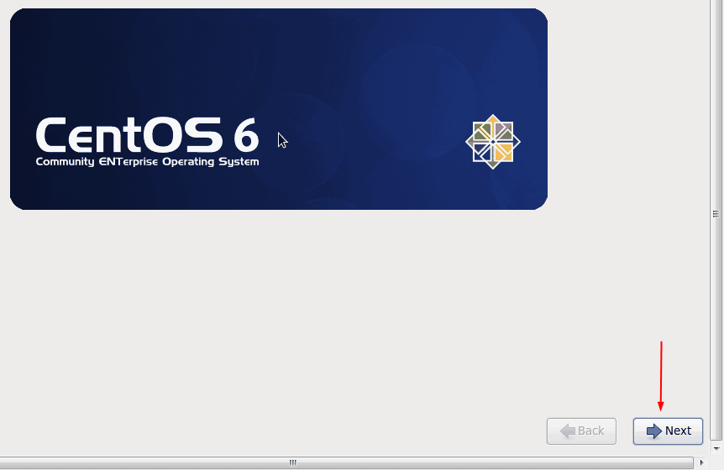

6. ใช้ปุ่มลูกศรเลื่อนไปเลือก English (English) แล้วคลิกปุ่ม **Next**

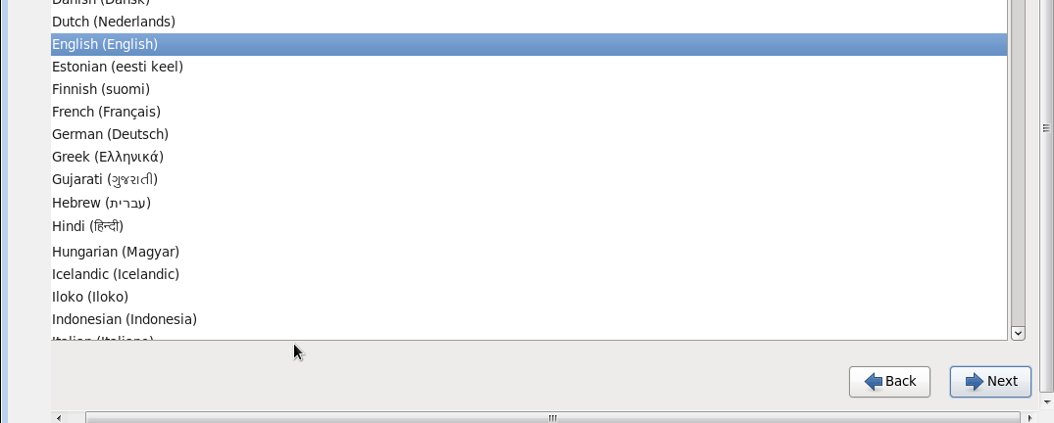

7. ใช้ปุ่มลูกศรเลื่อนไปเลือก English (English) แล้วคลิกปุ่ม **Next**

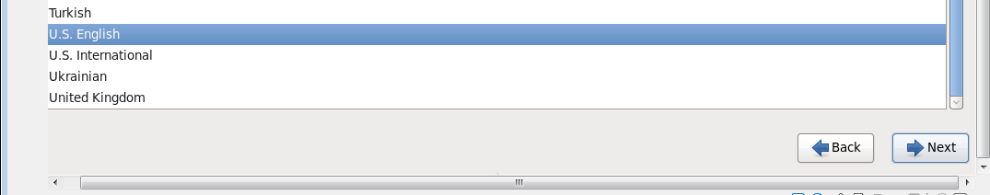

8. คลิกปุ่ม **Basic Storage Devices** แล้วคลิกปุ่ม **Next**

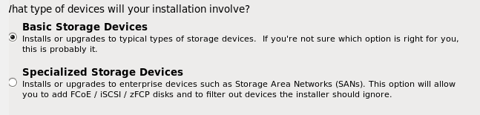

9. จะมีหน้าต่างขึ้นมา ให้คลิกปุ่ม **Yes, discard any data**

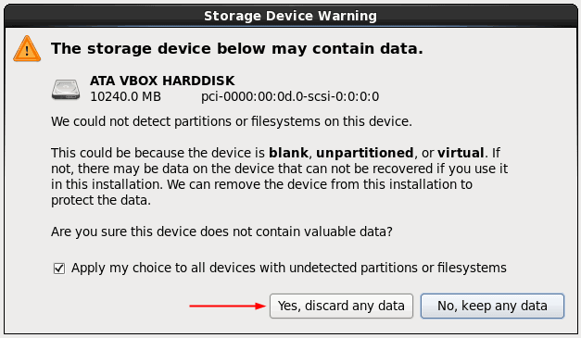

10. ใส่ **Hostname** ตามต้องการ แล้วคลิกปุ่ม **Configure Network** เพื่อตั้งค่าการ์ดเน็กเวิร์ก

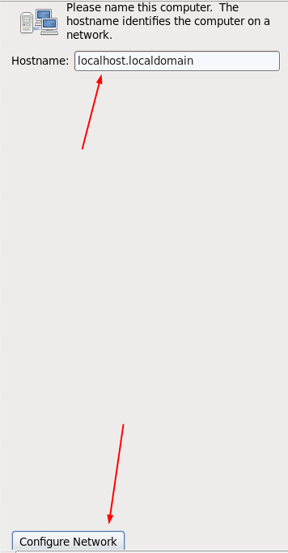

11. ตั้งค่าการ์ดเน็ตเวิร์กดังนี้  
      หน้าต่างหมายเลข 1 ให้คลิก **System eth0** แล้วคลิกปุ่ม **Edit** หน้าต่างหมายเลข 2 ให้คลิก  
          - ปุ่ม **Connect automatically** ให้มีเครื่องหมายถูกเพื่อให้การ์ดเน็ตเวิร์ก  
            เริ่มทำงานทุกครั้งที่ boot เครื่อง Server  
          - ปุ่ม **IPv4 Setting**  
          - คลิกเลือก **Manual** ที่รายการ **Method**เพื่อกำหนดค่าการ์ดเน็ตเวิร์กเอง  
          - คลิกปุ่ม **Add** แล้วตั้งค่าการ์ดเน็กเวิร์กตามที่ได้วางแผนไว้ข้างต้น  
          - ในช่อง **DNS** ใส่ DNS ที่ต้องการ ในภาพตัวอย่างใส่ 192.168.1.1  
             แต่เราจะใส่เป็น 8.8.8.8 ตามที่ได้วางแผนไว้ข้างต้นก็ได้  
      เมื่อใส่ค่าต่างๆเสร็จแล้วก็คลิกปุ่ม Apply ด้านล่าง สำหรับการตั้งค่าการ์ดเน็กเวิร์ก  
      เราสามารถตั้งค่าหรือปรับเปลี่ยน ได้อีกครั้งเมื่อติดตั้ง CentOS6.6 เสร็จแล้ว

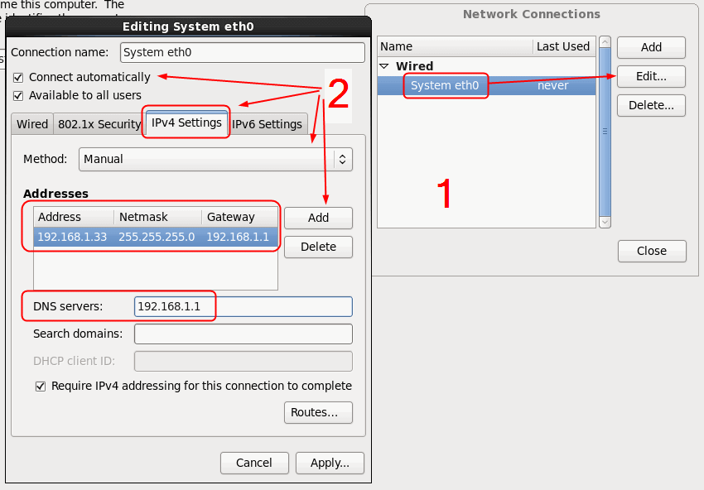

12. คลิกปุ่ม **Close**

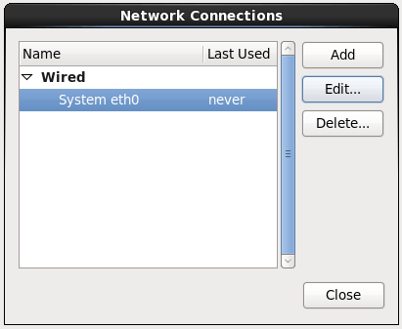

13. เสร็จแล้วก็คลิกปุ่ม **Next**

centos6-2-14

14. เลือก Time Zone เป็น **Asia/Bangkok** แล้วคลิกปุ่ม **Next**

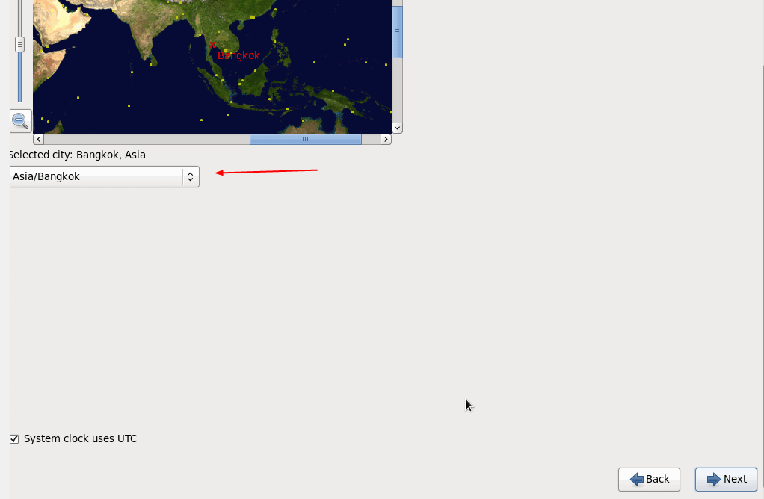

15. ใส่รหัสผ่านของ root ตามต้องการ แล้วก็จดไว้กันลืมเพราะเราต้องใช้ตอนปรับแต่ง CentOS6.6

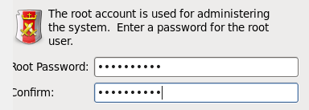

16. คลิกเลือก **Create Custom Layout ิ**เพื่อสร้าง Partition ใน Harddisk ด้วยตนเองแล้วคลิกปุ่ม **Next**

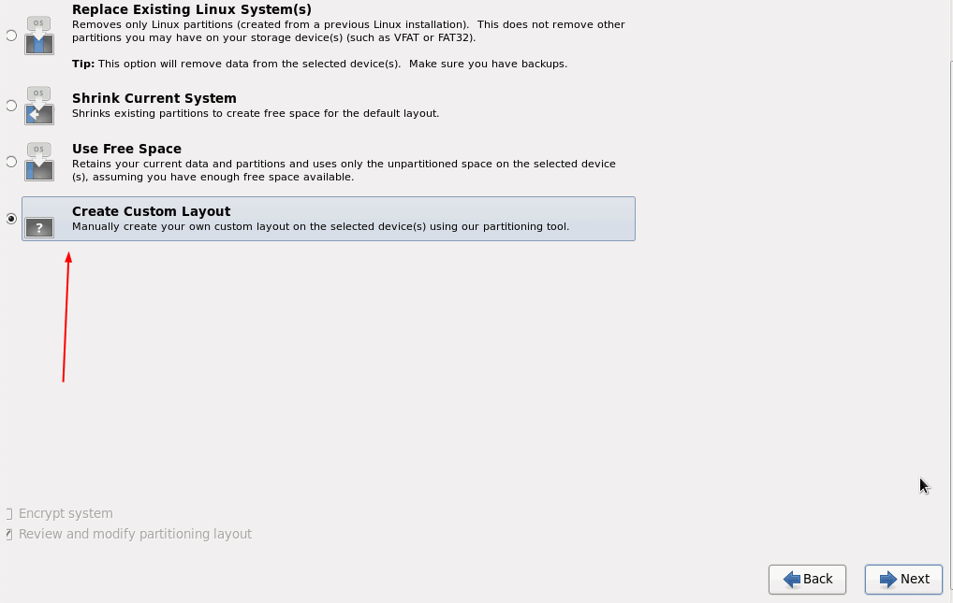

 17. คลิกรายการ **Free** แล้วคลิกปุ่ม **Create**

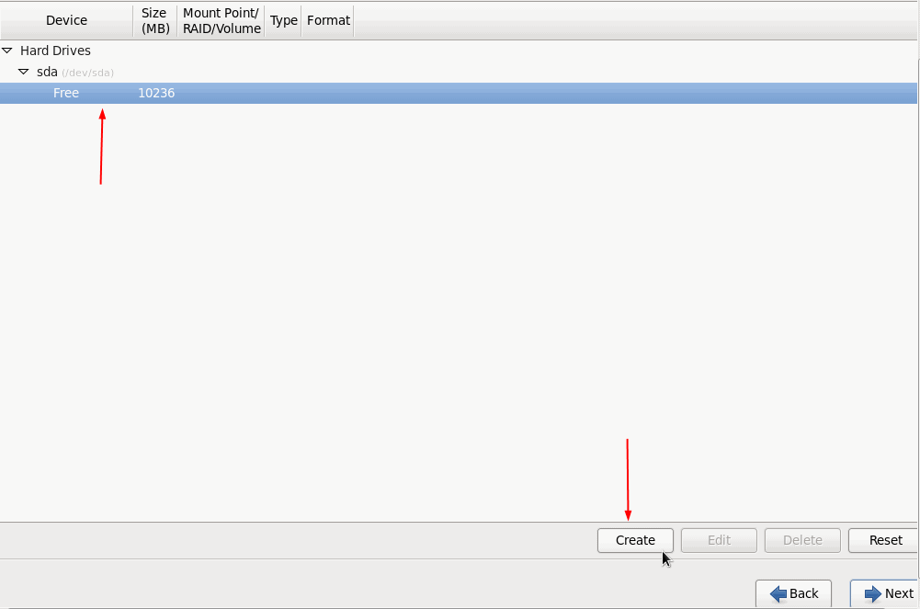

 18. คลิกเลือก **Standard Partition** แล้วคลิกปุ่ม **Create**

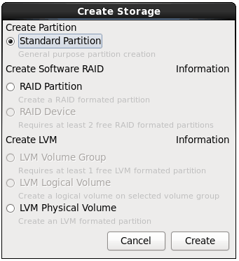

 ต่อไปจะเป็นรายการเลือกสร้าง Partition ใน Harddisk ซึ่งมี Partition หลักๆ และหน้าที่ของแต่ละ Partition ดังนี่้  
      **/boot**    เป็นส่วนที่ใช้ boot CentOS ขึ้นมาใช้งาน ขนาด Partition ไม่ควรมากนัก  
                  เพราะถ้ามากเกินไปอาจโดนแฮกได้ง่ายๆ  
    **/**           เรียกว่า root partition เอาไว้เก็บโปรแกรมต่างๆที่ติดตั้งใช้ในเครื่อง Server มีขนาดมากๆ ก็ดี  
      **/home**เป็นส่วนที่ใช้เก็บพื้นที่สร้างเว็บของ User แต่ละคน  
      **/var**      เป็นส่วนที่ใช้เก็บเว็บไซต์ ่ขององค์กร  
      **swap**    ทำหน้าที่เสมือนหน่วยความจำ จะทำงานเมื่อ RAM จริง ๆ ถูกใช้งานหมด   
ซึ่งเราสามารถเลือกสร้าง Partition อื่นๆได้ตามต้องการขึ้นอยู่กับงานที่เราจะใช้ แต่อย่าลืมว่าไม่ควรสร้าง Partition   
ให้มีขนาดเกินกว่าขนาดของ Harddisk ที่เราใช้จะได้ไม่เกิดปัญหา และควรวางแผนสร้าง Partition ให้เรียบร้อยก่อน  
เพื่อให้ระบบของเราทำงานได้ดีไม่มีปัญหานั่นเอง  
ในตัวอย่างการสร้าง Partition ด้านล่าง เป็นการสร้าง Partition สำหรับ Harddisk ขนาด 10 G ถ้า Harddisk ของท่าน  
มีขนาดมากกว่า ก็ควรวางแผนการกำหนดขนาด Partition ให้เรียบร้อยก่อน

19. สร้าง boot partition ให้เลือกรายการต่างๆ ดังนี้  
      **Mount Point** เลือกเป็น   **/boot**  
      **File System Type** เลือกเป็น   **ext4  
      Size (MB)**ใส่ตัวเลข**200  
      Additional SizeOptions**เลือกเป็น**Fixed size**     เสร็จแล้วคลิกปุ่ม **OK**

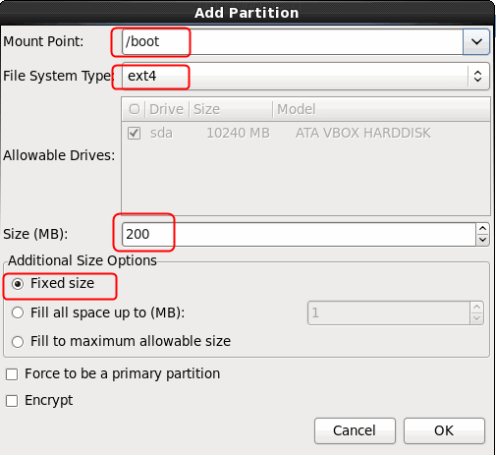

20. สร้าง root partition ให้เลือกรายการต่างๆ ดังนี้  
      **Mount Point** เลือกเป็น   **/**  
      **File System Type** เลือกเป็น   **ext4  
      Size (MB)**ใส่ตัวเลข **5000  
      Additional SizeOptions**เลือกเป็น**Fixed size**  เสร็จแล้วคลิกปุ่ม**OK**

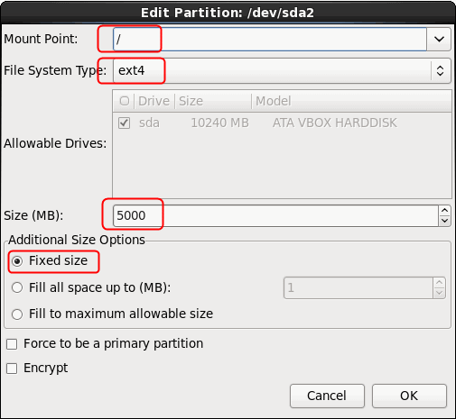

21. สร้าง home partition ให้เลือกรายการต่างๆ ดังนี้  
      **Mount Point** เลือกเป็น   **/home**  
      **File System Type** เลือกเป็น   **ext4  
      Size (MB)** ใส่ตัวเลข**2000  
      Additional SizeOptions**เลือกเป็น**Fixed size**     เสร็จแล้วคลิกปุ่ม **OK**

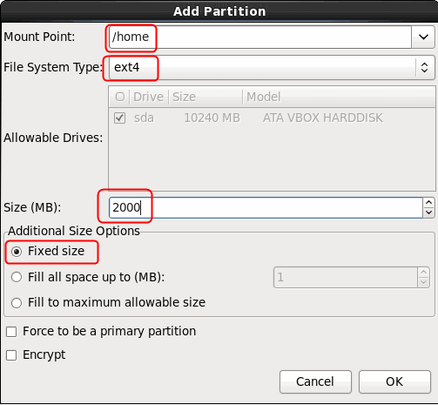

22. สร้าง var partition ให้เลือกรายการต่างๆ ดังนี้  
      **Mount Point** เลือกเป็น   **/var**  
      **File System Type** เลือกเป็น   **ext4  
      Size (MB)** ไม่ต้องใส่ตัวเลขอะไรลงไปเพราะเราจะใช้พื้นที่ที่เหลือทั้งหมดสร้าง partition var**Additional SizeOptions**เลือกเป็น**Fill to maximum allowable size**  
                                               เพื่อใช้พื้นที่ที่เหลือทั้งหมดสร้าง partition var  
     เสร็จแล้วคลิกปุ่ม **OK**

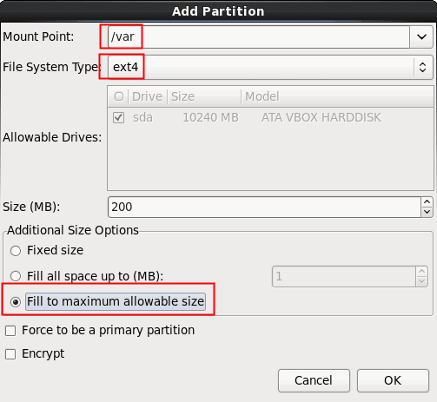

23. สร้าง swap ปกติขนาดของ swap ควรตั้งให้เป็น 2 เท่าของ RAM  
      **Mount Point** ไม่ต้องเลือกอะไร  
      **File System Type** เลือกเป็น   **swap  
      Size (MB)**ใส่ตัวเลขเป็น 2 เท่าของ RAM ในตัวอย่างคือ**1024  
      Additional SizeOptions**เลือกเป็น**Fixed size**      เสร็จแล้วคลิกปุ่ม **OK**

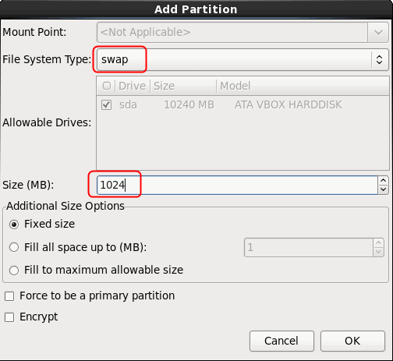

 24. เราก็จะได้ Partition ตามต้องการ

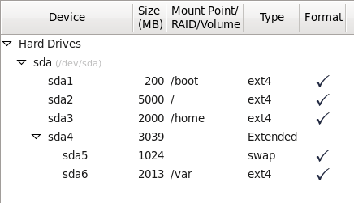

 25. ท่านสามารถสร้าง Partition ใหม่ด้วยการคลิกปุ่ม **Create** หรือแก้ไข Partition ด้วยการคลิกเลือก  
      Partition ที่ต้องการแล้วคลิกปุ่ม **Edit** หรือลบ Partition ด้วยด้วยการคลิกเลือก  
      Partition ที่ต้องการแล้วคลิก **Delete** เมื่อสร้าง Partition ได้ตามต้องการแล้วก็คลิกปุ่ม **Next**

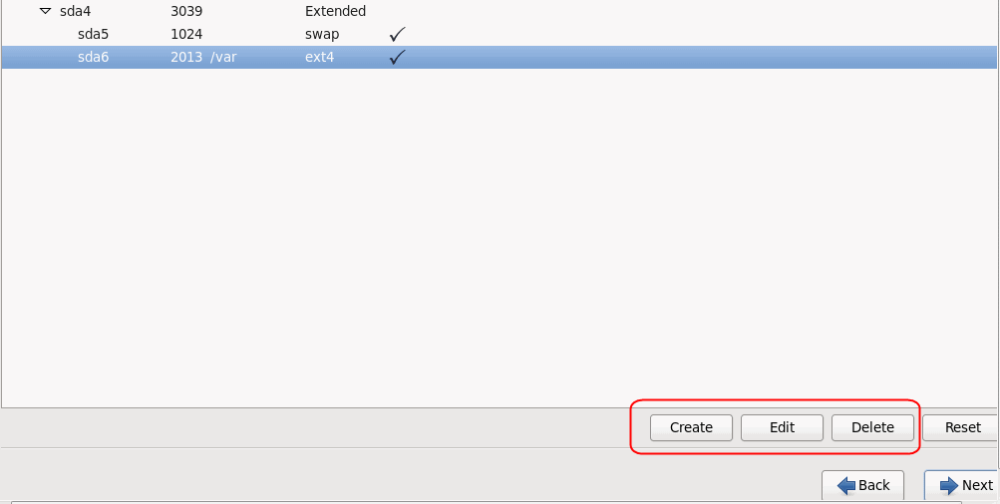

26. จะมีหน้าต่างถามว่าหาก Format ข้อมูลใน Harddisk จะหายไป ให้คลิกปุ่ม **Format**

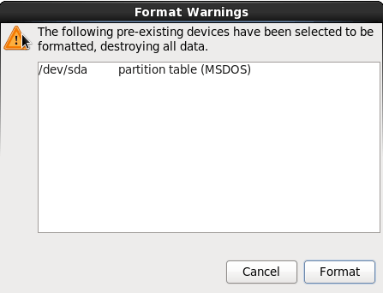

 27. ให้คลิกปุ่ม **Write changes to disk**

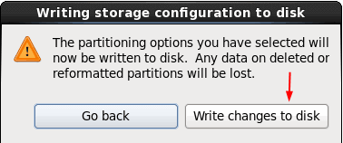

28. รอสักครู่

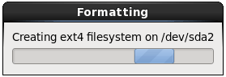

29. ตรงนี้คลิกปุ่ม **Next** ได้เลยครับ

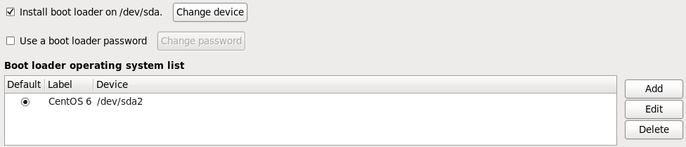

30. คลิกเลือก Web Server หรือเลือกรายการอื่นตามวัตถุประสงค์ของการนำ Server ไปใช้งาน  
      และสำคัญมากๆ ให้คลิกปุ่ม **Customize now** ด้วยเพื่อเราจะได้เลือกติดตั้ง Packages ได้ต่อไป  
      จากนั้นคลิกปุ่ม **Next**

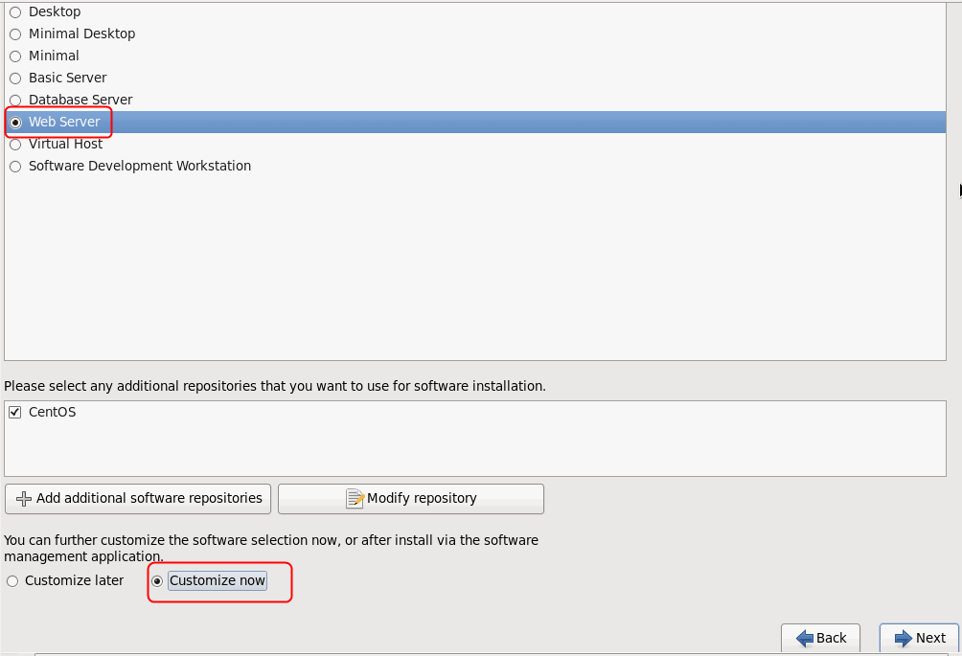

 31. คลิกรายการ **Applications** แล้วคลิกเลือกรายการ **Internet Browser** ให้มีเครื่องหมายถูกเพื่อติดตั้ง  
      Firefox เป็น Browser ใน CentOS6.6

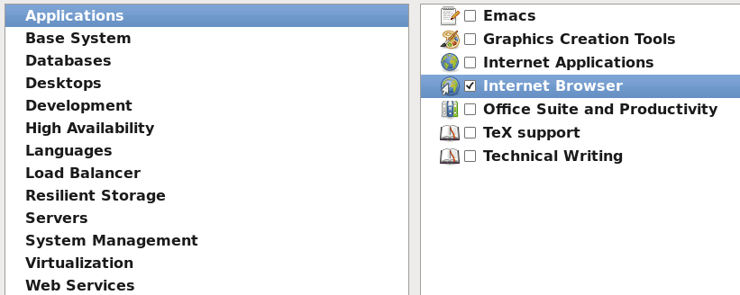

 32. คลิกรายการ **Databases** แล้วคลิกเลือกรายการ **MySQL Database client , MySQL Database server**   
      ให้มีเครื่องหมายถูก

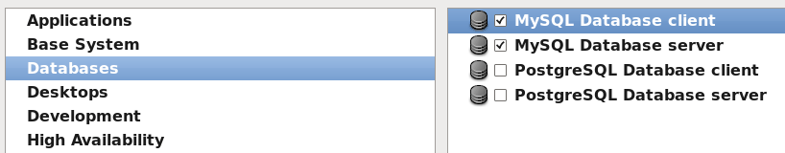

 33. คลิกรายการ **Desktops** แล้วคลิกเลือกรายการต่างๆ ตามภาพด้านล่าง

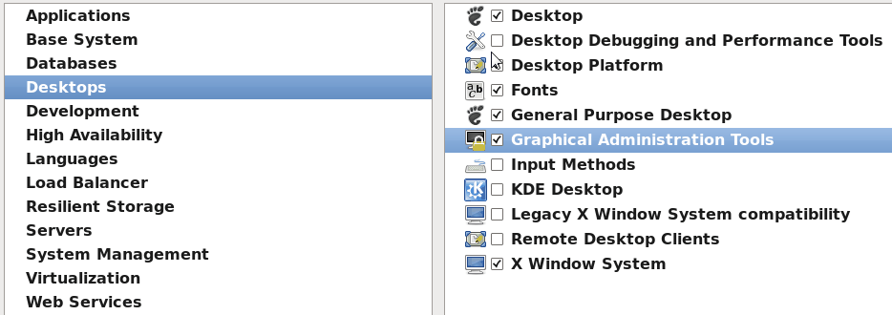

 34. คลิกรายการ **Languages** แล้วคลิกเลือก **Thai Support**

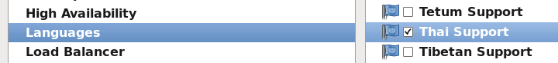

 35. คลิกรายการ **Servers** แล้วคลิกเลือกรายการต่างๆ ตามภาพด้านล่าง

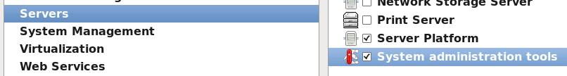

36.คลิกรายการ **Development** แล้วคลิกเลือกรายการ Development tools

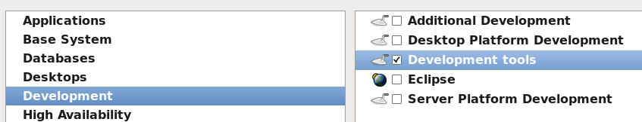

 37.คลิกรายการ **Web Services** แล้วคลิกเลือก **PHP Support** จากนั้นคลิกปุ่ม **Optional packages**   
     เพื่อเลือกรายการย่อยของ **PHP Supprot** จากนั้นคลิกเลือกรายการ **php-mysql-5.3.3.38**   
     แล้วก็คลิกปุ่ม **Close**

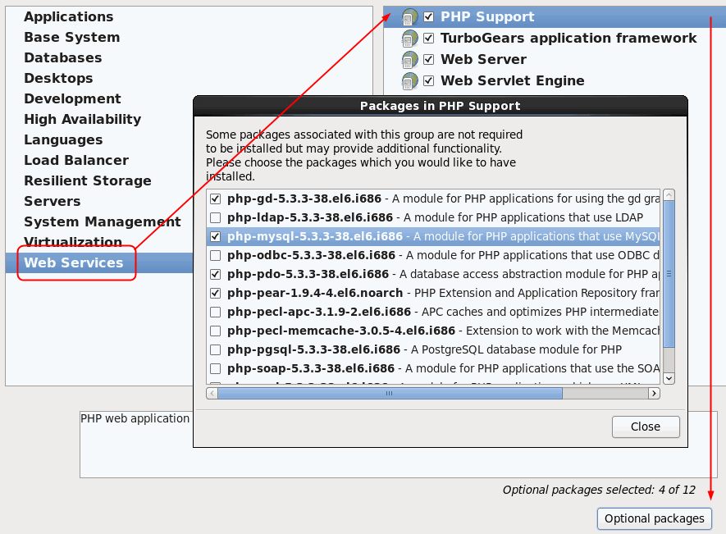

38.คลิกรายการ **Web Services** แล้วคลิกเลือก **Web Server** จากนั้นคลิกปุ่ม **Optional packages**   
     เพื่อเลือกรายการย่อยของ **Web Server** จากนั้นคลิกเลือกรายการ **mod_auth_mysql-3.0.0.11**   
     แล้วก็คลิกปุ่ม **Close**

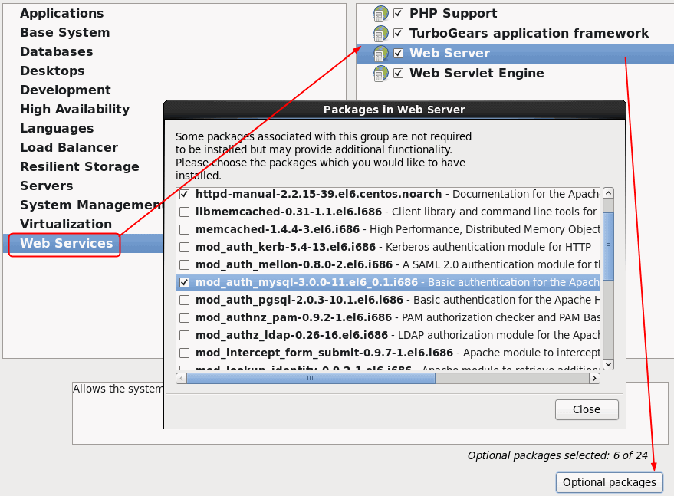

39.คลิกรายการ **Web Services** แล้วคลิกเลือก **Web Server** จากนั้นคลิกปุ่ม **Optional packages**   
     เพื่อเลือกรายการย่อยของ **Web Server** จากนั้นคลิกเลือกรายการ **squid-3.1.10-29**ตรงนี้หากไม่ต้องการใช้ **squid** ก็ไม่ต้องคลิกเลือกแล้วก็คลิกปุ่ม **Close**

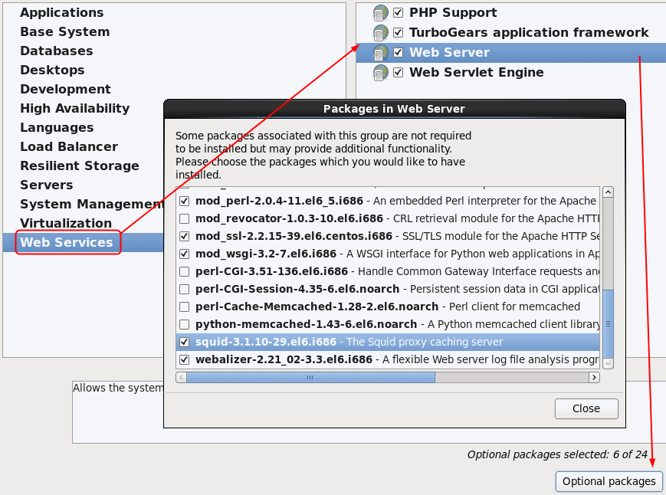

40. ตรวจสอบการเลือก Packages ให้เรียบร้อยแล้วคลิกปุ่ม **Next**

centos6-2-41

41. จากนั้น CentOS6.6 จะติดตั้ง Packages ต่างๆที่เราเลือกลงไป

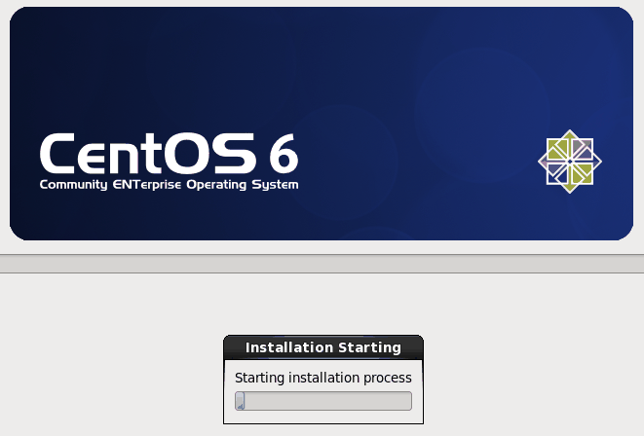

42. รอ CentOS6.6 ติดตั้ง Packages ครู่ใหญ่

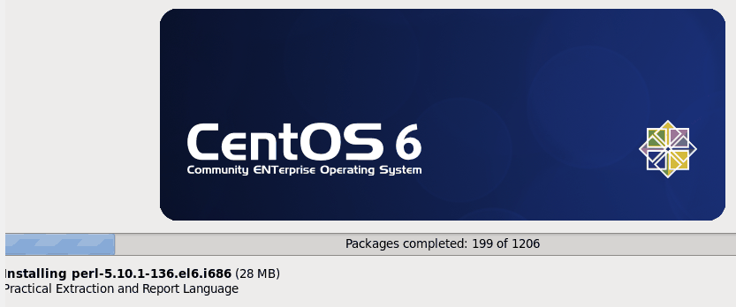

43. การติดตั้ง Packages จะนานหรือไม่นั้นขึ้นอยู่กับว่าเราเลือก Packages มากแค่ไหน เครื่องเรามี RAM เท่าไรด้วย

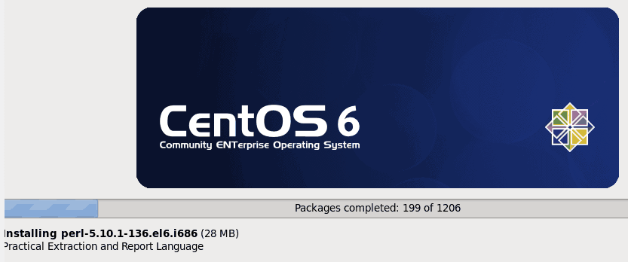

44. ติดตั้ง Packages เสร็จเรียบร้อยให้นำแผ่น DVD ออกจากเครื่องอ่าน DVD แล้วคลิกปุ่ม **Reboot**

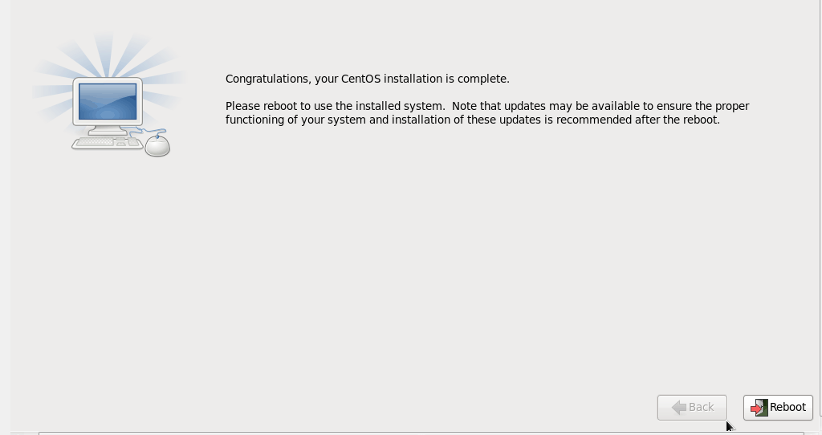

45. เมื่อเครื่อง Reboot เรียบร้อยก็จะเข้าสู่หน้าต่างการเปิดใช้งาน CentOS6.6

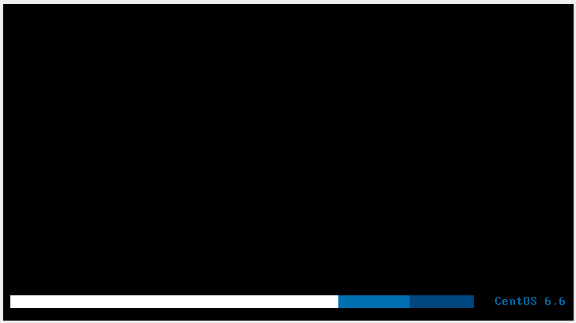

 46. เมื่อ Reboot เรียบร้อยแล้วก็จะเข้าสู่หน้าต่างการ Config ค่าต่างๆ อีกครั้ง ตรงนี้ให้คลิกปุ่ม **Forword**

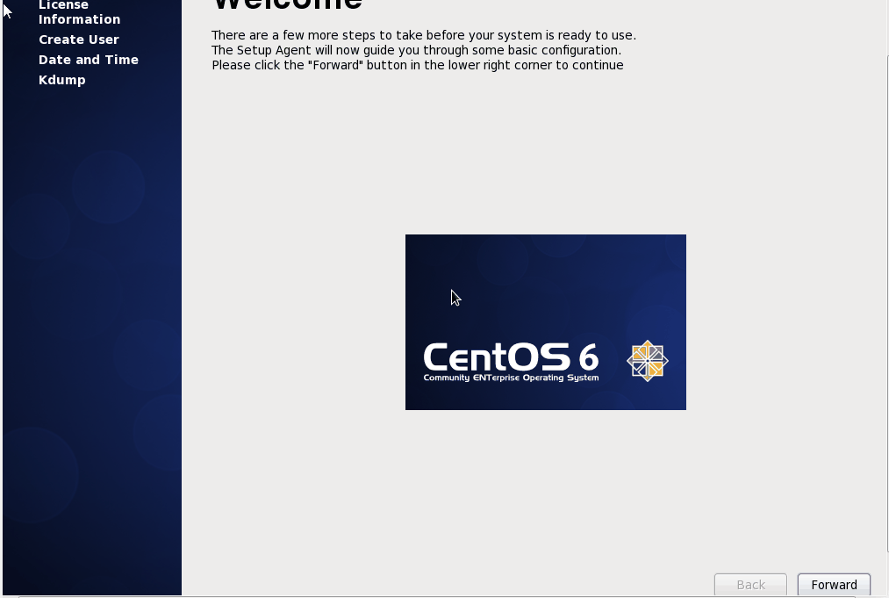

 47. ตรงนี้ก็คลิกปุ่ม **Forword** อีกได้เลย

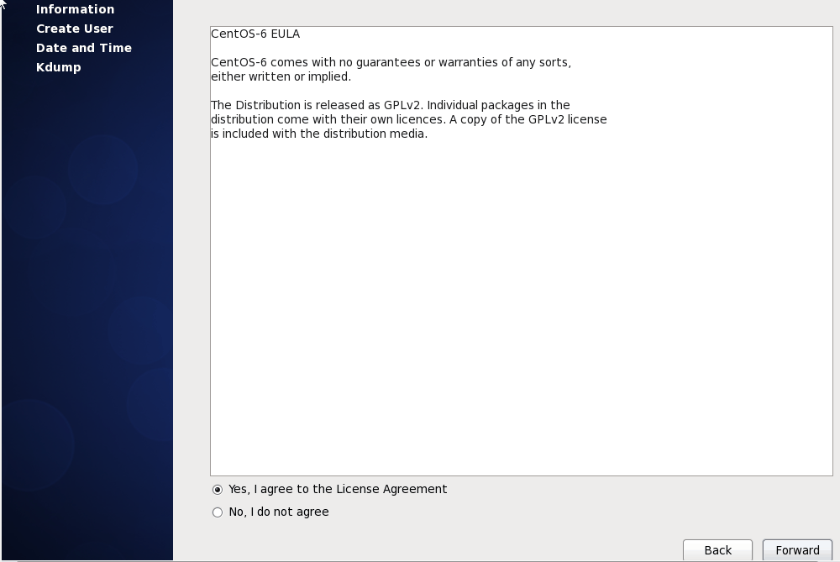

 48. ตรงนี้ให้ใส่ข้อมูล User เพิ่ม 1 คน และเราควรจดจำ Username กับ Password ให้ได้แล้วก็คลิกปุ่ม **Forword**

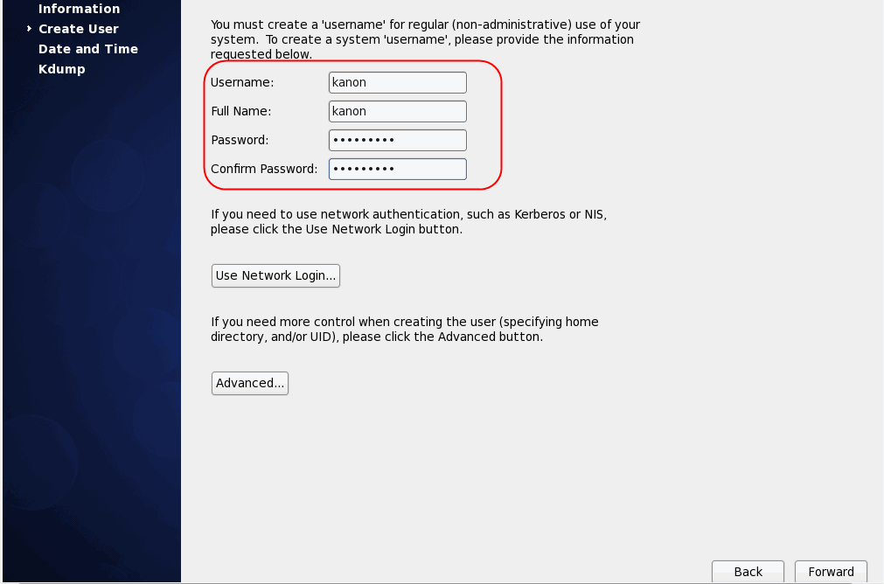

 49. ตั้งค่า เวลา วันที่ ให้ถูกต้องแล้วคลิกปุ่ม **Forword**

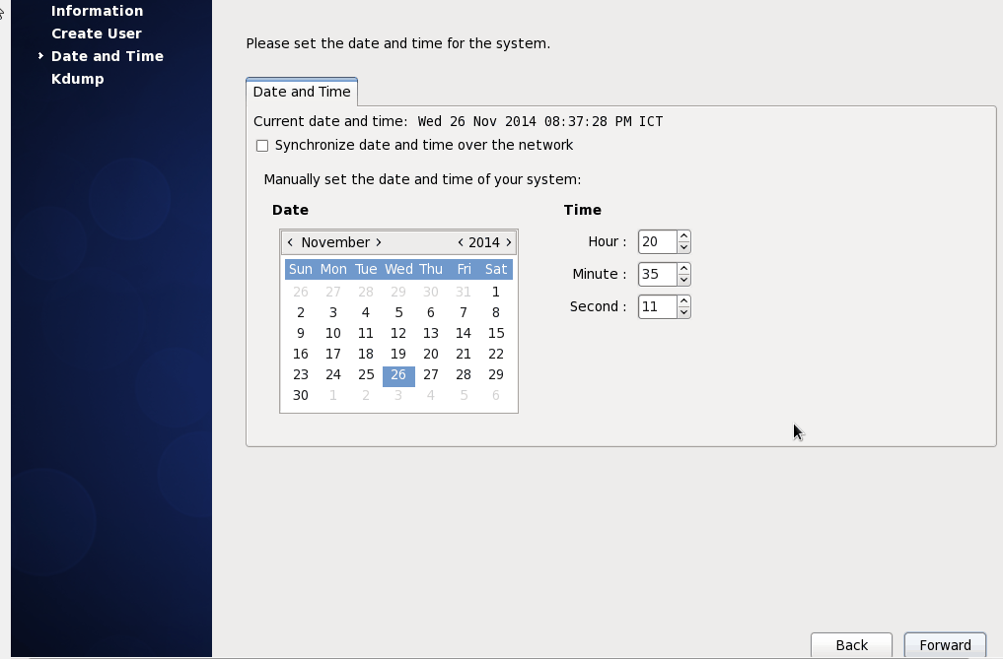

 50. เมื่อตั้งค่าต่างๆเสร็จแล้วก็คลิกปุ่ม **Finish**

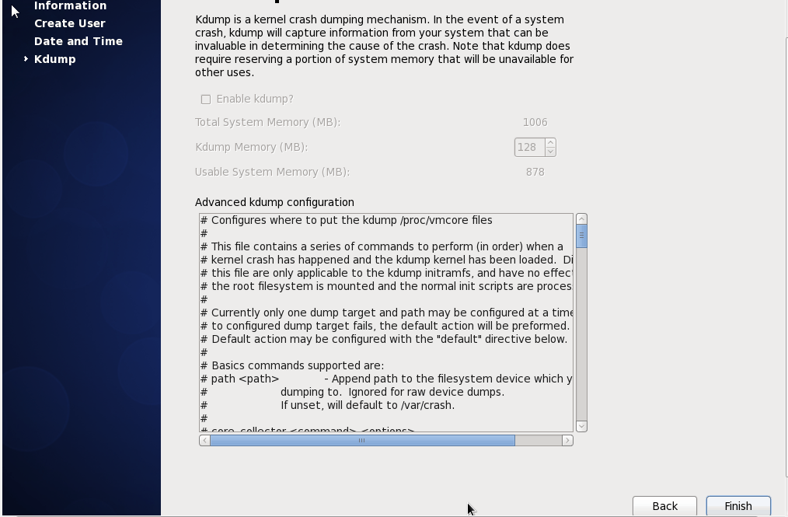

51. ก็จะเข้าสู่หน้าต่าง Login เข้าใช้งาน CentOS6.6 ให้เราใส่ Username กับ Password ที่เราใส่ไปเมื่อครู่นี้ลงไป  
      แล้วคลิกปุ่ม Login

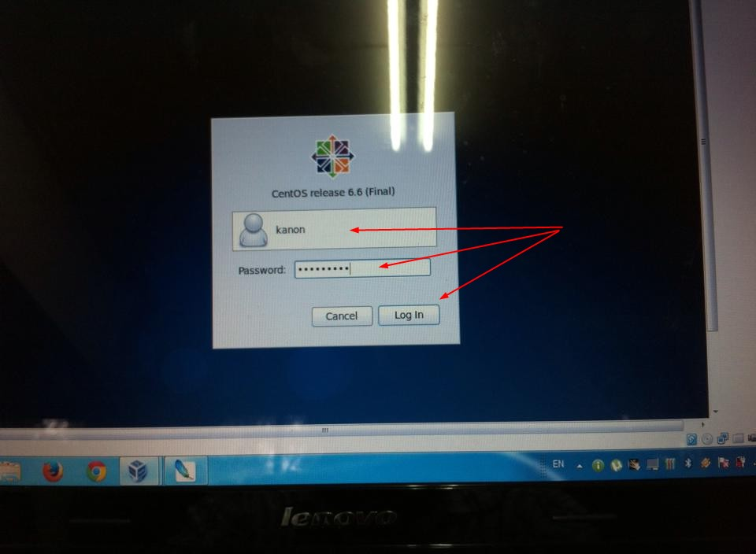

 52. เมื่อ Login เรียบร้อยแล้วก็จะเข้าสู่หน้าจอ CentOS6.6

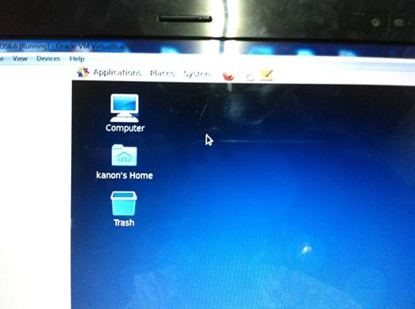

 ต่อไปเราจะสำรวจว่าการ์ดเน็ตเวิร์กของเราได้ถูกตั้งค่าเมื่อตอนติดตั้งแล้วหรือยัง สำหรับท่านที่ลืมคลิกปุ่ม  
**Configure Network** เพื่อตั้งค่าการ์ดเน็กเวิร์ก จากข้อ 10 ในขั้นตอนการติดตั้งด้านบน ท่านสามารถตั้งค่า  
การ์ดเน็กเวิร์กได้ตามตัวอย่างด้านล่าง  
53. ให้คลิกเมนู **System** เลือกรายการ **Network Connections**

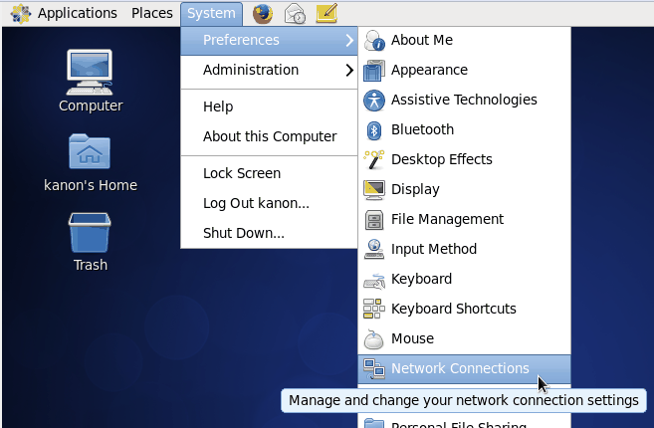

54. ตั้งค่าการ์ดเน็ตเวิร์กดังนี้

      หน้าต่างหมายเลข 1 ให้คลิก **System eth0** แล้วคลิกปุ่ม **Edit**  
      หน้าต่างหมายเลข 2 ให้คลิก  
          - ปุ่ม **Connect automatically** ให้มีเครื่องหมายถูกเพื่อให้การ์ดเน็ตเวิร์ก  
             เริ่มทำงานทุกครั้งที่ boot เครื่อง Server  
          - ปุ่ม **IPv4 Setting**  
          - คลิกเลือก **Manual** ที่รายการ **Method** เพื่อกำหนดค่าการ์ดเน็ตเวิร์กเอง  
          - คลิกปุ่ม **Add** แล้วตั้งค่าการ์ดเน็กเวิร์กตามที่ได้วางแผนไว้ข้างต้น  
          - ในช่อง **DNS** ใส่ DNS ที่ต้องการ ในภาพตัวอย่างใส่  8.8.8.8  
      แต่เราจะใส่เป็น 192.168.1.1 ตามที่ได้ทำไปแล้วในข้อ 10 ข้างต้นก็ได้  
      เมื่อใส่ค่าต่างๆเสร็จแล้วก็คลิกปุ่ม **Apply** ด้านล่าง

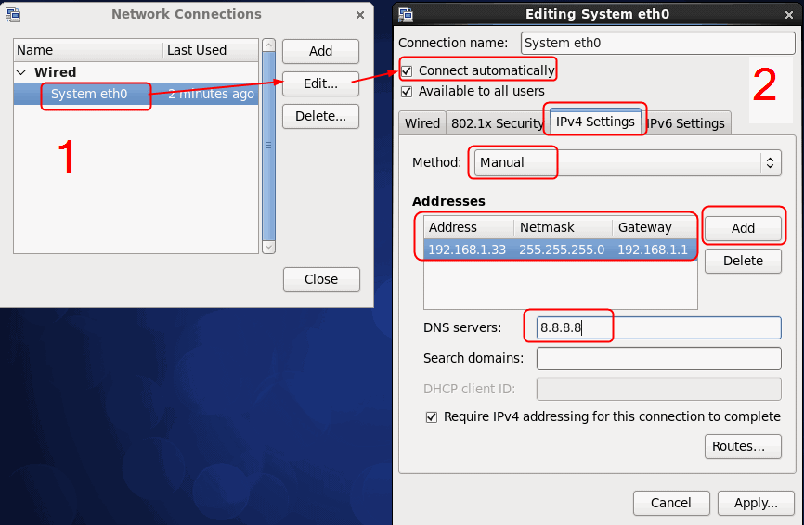

55. จะมีหน้าต่างถามรหัสผ่านของ root ให้ใส่ไว้ในข้อ 15 ของการติดตั้งด้านบน ให้ใส่ลงไปแล้วคลิกปุ่ม **Authenticate**

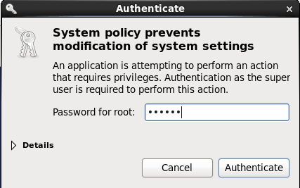

56. คลิกเมนู **System** เลือกรายการ **Administration** แล้วเลือกรายการ **Services**

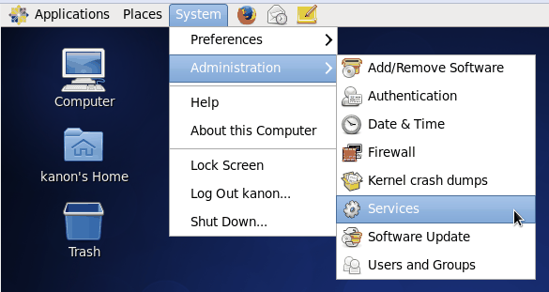

57. คลิกรายการ **httpd** จะเห็นว่าปุ่ม **Disable** ยังเป็นสีแดงแสดงว่า บริการนี้ยังไม่ถูกสั่งให้ทำงาน

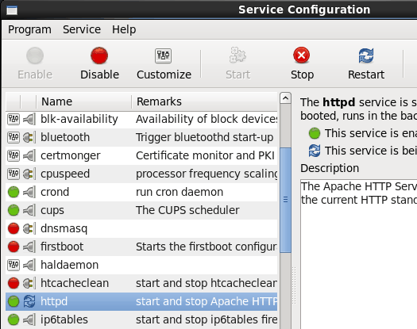

58. เลือกรายการ **httpd** แล้วคลิกปุ่ม **Enable** ให้มีสีเขียว เพื่อให้ Apache หรือก็คือบริการ httpd นั่นเอง  
      เริ่มทำงานทุกครั้งที่เปิดเครื่อง แล้วคลิกปุ่ม **Start**

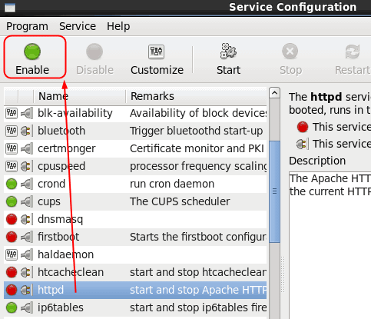

 59. คลิกรายการ **mysqld** แล้วคลิกคลิกปุ่ม **Enable** ให้มีสีเขียว เพื่อให้ MySQL  
      เริ่มทำงานทุกครั้งที่เปิดเครื่อง แล้วคลิกปุ่ม **Start**

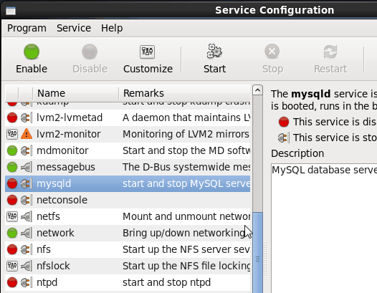

 60. คลิกรายการ **network** แล้วคลิกปุ่ม **Enable** ให้มีสีเขียว เพื่อให้ network  
      เริ่มทำงานทุกครั้งที่เปิดเครื่อง แล้วคลิกปุ่ม **Restart**

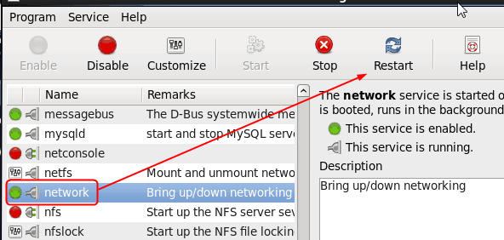

61. จากนั้นทดลองใช้ Firefox เปิดอินเตอร์เน็ตถ้าไม่มีปัญใดก็จะใช้เน็ตได้ตามภาพด้านล่าง

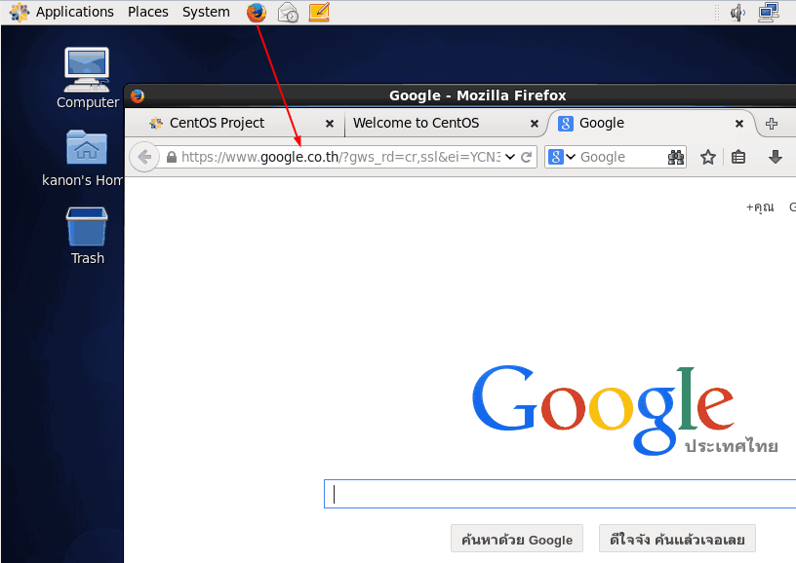

ต่อไปเราจะใช้โปรแกรม SSH เพื่อ Remote เข้าไปติดตั้ง Packages หรือ Config ค่าต่างๆ หรือเปิด-ปิด บริการต่างๆ  
ของ CentOS6.6 สำหรับวิธีติดตั้งและใช้ง SSH ท่านสามารถศึกษาเพิ่มเติมได้จากเว็บไซต์  
<http://www.cc.kmutt.ac.th/internet/ftp_kmutt.htm>  
ท่านสามารถใช้โปรแกรม Putty และ WinSCP แทน SSH ได้เช่นกัน  
62. ดับเบิลคลิกไอคอนโปรแกรม SSH

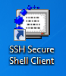

64. ใส่ IP เครื่อง Server และ Username ของ User ที่เราได้เพิ่มไว้แล้วคลิกปุ่ม **Connect** หรือกด **Enter**

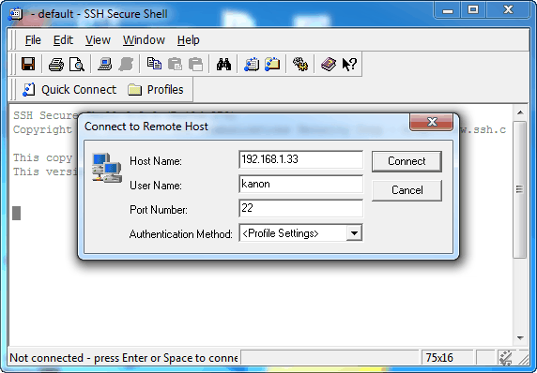

65. คลิกปุ่ม **Yes**

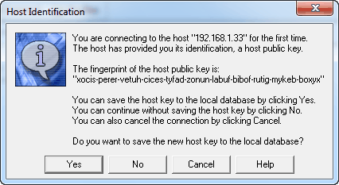

66. ใส่รหัสผ่านของ User แล้วคลิกปุ่ม **OK** หรือกด **Enter**

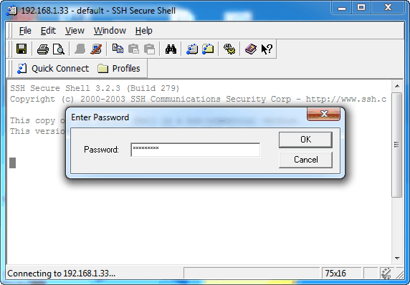

67. พิมพ์คำสั่ง **su -** เพื่อเข้าสู่ระบบด้วย User root แล้วกด **Enter**

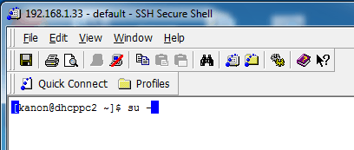

68. ใส่รหัสผ่าน root แล้วกด Enter ถ้าถูกต้อง Shell จะเปลี่ยนจาก $ เป็น #

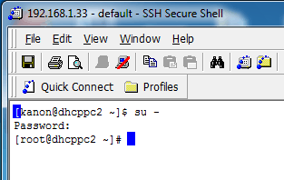

69. ทดลอง ping IP Server

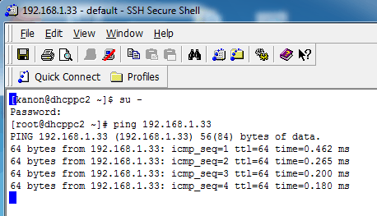

70. พิมพ์คำสั่งต่อไปนี้ ข้อความ [Enter] หมายถึงให้กด Enter  
**service  iptables  stop** [Enter]  
**service  ip6tables  stop** [Enter]  
**chkconfig  iptables  off** [Enter]  
**chkconfig  ip6tables  off**   [Enter]  
      ทั้ง 4 คำสั่งเป็นการปิดใช้งาน Firewall และปิดไม่ให้ Firewall ทำงานตอน Reboot เครื่อง  
      สาเหตุที่ต้องปิด Firewall ก่อนเนื่องจากอาจเกิดปัญหาไม่สามารถ Remote เข้าใช้งาน  
      ได้หรือเกิดปัญหาเว็บไซต์ที่ติดตั้งไว้ในเครื่อง Server เปิดไม่ได้ แต่เราสามารถเปิดใช้งาน  
      Firewall ได้ภายหลัง

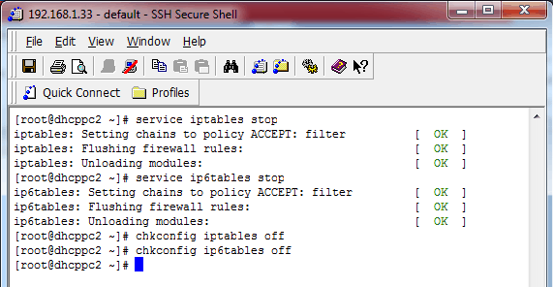

71. ตรวจสอบ Firewall ว่าปิดหรือยังด้วยคำสั่ง  
**chkconfig  --list  iptables**  [Enter]  
**chkconfig  --list  ip6tables**  [Enter]

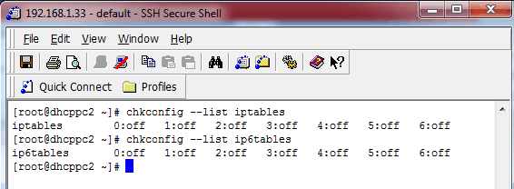

ต่อไปเราจะใช้โปรแกรม nano ซึ่งเป็นโปรแกรมประเภท Text Editor คล้ายกับโปรแกรม Notepad ของ Windows  
เพื่อแก้ไขไฟล์ต่างๆ ใน Linux มีโปรแกรมที่ทำงานคล้ายกับ nano อยู่หลายตัว เช่น  
vi  เป็นโปรแกรม Text Editor ดั้งเดิม ท่านใดใช้ Linux บ่อยๆ ก็ต้องรู้จัก vi   
pico  เป็นโปรแกรม Text Editor อีกตัวที่น่าใช้งาน  
รวบรวมการใช้งานคำสั่งต่างๆของ Command Line Text Editor ชื่อ nano  
     1. การเปิดไฟล์ ใช้คำสั่ง  **sudo nano -w filename**     2. การบันทีกการแก้ไข  **Ctrl + o**     3. การ Copy ข้อความทั้งบรรทัด  **Alt + ^**     4. การ Cut ข้อความทั้งบรรทัด  **Ctrl + k**     5. การ Paste บรรทัดที่ Copy มา  **Ctrl + u**     6. การค้นหาคำ  **Ctrl + w**     7. การค้นหาคำ ต่อไป  **Alt + w**     8. การเลือกข้อความ  **Ctrl + Shift + 6**  แล้วเลื่อน Cursor ไปซ้ายขวาจนได้เนื้อหาที่ต้องการ  
     9. การ Copy ข้อความที่เลือก  **Alt + Shift + 6**     10. การ Cut ข้อความที่เลือก  **Ctrl + k**11. การ ออกจากโปรแกรม nano **Ctrl + x**     ข้อมูลจาก [http://opensource.cc.psu.ac.th/วิธีใช้งาน_nano_เบื้องต้น](http://opensource.cc.psu.ac.th/%E0%B8%A7%E0%B8%B4%E0%B8%98%E0%B8%B5%E0%B9%83%E0%B8%8A%E0%B9%89%E0%B8%87%E0%B8%B2%E0%B8%99_nano_%E0%B9%80%E0%B8%9A%E0%B8%B7%E0%B9%89%E0%B8%AD%E0%B8%87%E0%B8%95%E0%B9%89%E0%B8%99)

72. ปิดบริการ selinux ซึ่งก็เป็น Firewall อีกตัวด้วยการเข้าไปแก้ไขไฟล์ config ของ selinux ด้วยคำสั่ง  
      nano  /etc/selinux/config

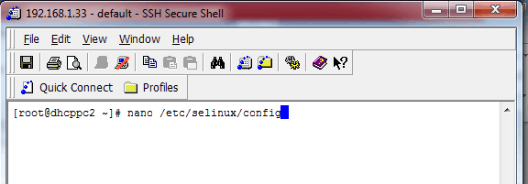

73. ใช้ปุ่มลูกศรเลื่อน Cursor ลงมาที่บรรทัด SELINUX = enforcing แล้วกดปุ่ม Ctrl+k  
      เพื่อ Cut ข้อความทั้งบรรทัด จากนั้นกดปุ่ม Ctrl+u จำนวน 2 ครั้ง เราจะได้คำสั่ง  
     SELINUX = enforcing 2 บรรทัด  
     ให้ใส่เครื่องหมาย # ที่คำสั่ง SELINUX = enforcing บรรทัดแรกเพื่อคอมเมนต์ไว้ก่อน  
     แล้วแก้ข้อความ enforcing ในคำสั่ง SELINUX = enforcing บรรทัดที่ 2 เป็น  
     **SELINUX = disabled**  
     แล้วก็กดปุ่ม Ctrl + o เพื่อบันทึกข้อมูลไฟล์ config  
     แล้วก็กดปุ่ม Ctrl + x เพื่อออกจากโปรแกรม nano  
     ท่านสามารถดูการใช้งานปุ่ม Ctrl + ตัวอักษรต่างๆ เพื่อใช้งานคำสั่ง nano ได้ที่ด้านล่างของโปรแกรม

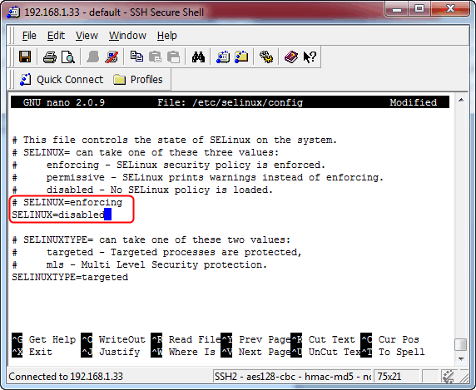

74. Reboot เครื่องอีกรอบด้วยคำสั่ง **reboot**

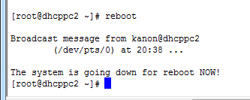

loading...

วิธีการติดตั้ง PHP เพื่อใช้งาน Yii2

1. เรียกใช้ Terminal

จากนั้น เพิ่มการ Download Package ตามคำสั่งข้างล่างนี้

[root@SVN ]# rpm –Uah <https://mirror.webtatic.com/yum/el6/latest.rpm>

ทดสอบการติดต่อฐานข้อมูล MySQL Server ต่าง Server

